**淮北师范大学大学生创新创业训练计划项目平台操作说明手册**

杭州简学科技有限公司

2022年12月

目录

大学生创新创业训练计划平台管理系统 4

一、系统角色说明 4

【超级管理员】权限最高的用户，创建各个角色用户以及分配权限。 4

【学校管理员】负责立项审批和结题验收的管理员，可以查看所有学院的数据。 4

【学院管理员】负责立项、中期、结题三个阶段的中间流程审核的管理员，可以查看自己学院所有的数据。 4

【导师】审核项目的中期和结题报告的用户。 4

【学生】申报项目的立项人或参与者。 4

二、 系统操作说明 4

1登录 4

1.1统一身份认证登录 4

1 学生申报操作页面 5

3 导师-操作页面 6

4学院管理员 6

5学校管理员 7

6项目申报 7

6.1申报限制 7

6.2学生项目负责人申报 7

6.3导师确认参与 8

6.4学院管理员审核项目 8

6.5学校管理员同意立项 9

7 中期 10

7.1 学生提交中期检查表 10

7.2导师批阅中期检查表 10

8 结题 12

8.1学生上传成果 12

8.2 学生提交结题报告和结题申请 13

8.3 导师批阅结题表 13

8.4 学校审核结题表 14

8.5 学校结题验收 15

9 系统设置管理 16

9.1基本设置管理 16

9.2学年设置管理 16

9.3项目经费设置 18

9.4时间设置管理 19

9.5项目配额管理 19

10基础数据管理 20

10.1管理员管理 20

10.2院系管理员管理 21

10.3专家管理 22

10.4导师管理 22

10.5学生管理 23

10．6 系统管理-账户管理 23

11评审管理 25

11.1立项评审 25

11.2查看评分详情 26

11.3中期评审 27

11.4 结题评审 27

11.5立项管理 27

11.6 中期管理 27

11.7 结题管理 28

**大学生创新创业训练计划平台管理系统**

一、系统角色说明

【超级管理员】权限最高的用户，创建各个角色用户以及分配权限。

【学校管理员】负责立项审批和结题验收的管理员，可以查看所有学院的数据。

【学院管理员】负责立项、中期、结题三个阶段的中间流程审核的管理员，可以查看自己学院所有的数据。

【导师】审核项目的中期和结题报告的用户。

【学生】申报项目的立项人或参与者。

1. 系统操作说明

## 1登录

本系统是基于浏览器-服务器（B\S）架构的业务系统平台，用户不需要安装客户端，直接利用浏览器，输入系统的网址，就可以进入到系统中去做相关的业务操作。系统网址以系统部署时绑定的域名为准。

本系统支持多类角色，用户在完成登录后，根据角色身份的不同，可以进入到不同的环境中。

通过访问地址：[http://www.chnu.edu.cn进入淮北师范大学](http://kyjs.zju.edu.cn/kyjs/#/preview进入浙江大学本科生科研训练与学科竞赛管理系统首页。)信息门户

## 1.1统一身份认证登录

点击首页的科研训练管理进入统一身份认证页面，输入学号（工号）和密码，成功登录后进入系统。

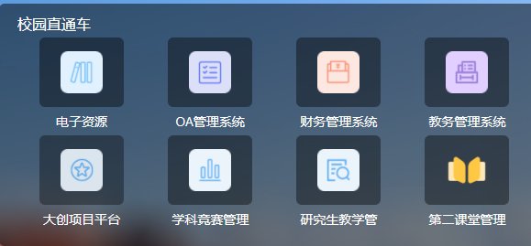

## 学生申报操作页面

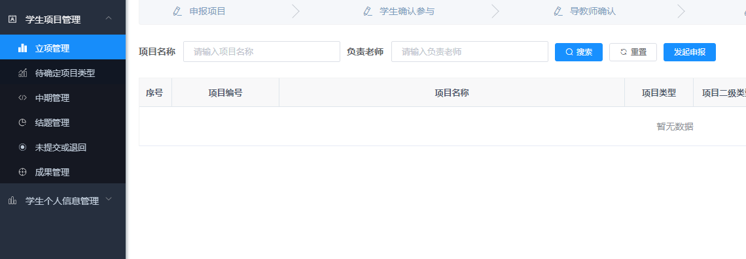

**立项管理：**学生申报入口，学生申报成功的项目。

**中期管理：**通过立项的所有项目。

**结题管理：**通过中期的所有项目。

**未提交或退回：**学生申报项目时，选择保存的项目，导师确认参与时、导师批阅中期检查表时、导师批阅结题检查表时退回修改的项目

**成果管理：**学生申报的项目到了结题流程，上传项目成果的入口。

**学生个人信息管理：**对自己的基础信息进行编辑。

## 3 导师-操作页面



**立项管理：**学生申报成功的项目。

**中期管理**：通过立项的项目。

**结题管理：**通过中期的所有项目。

**导师个人信息管理**：对自己的基础信息进行编辑。

**学生项目管理-成果管理**：查看学生项目提交的成果。

## 4学院管理员

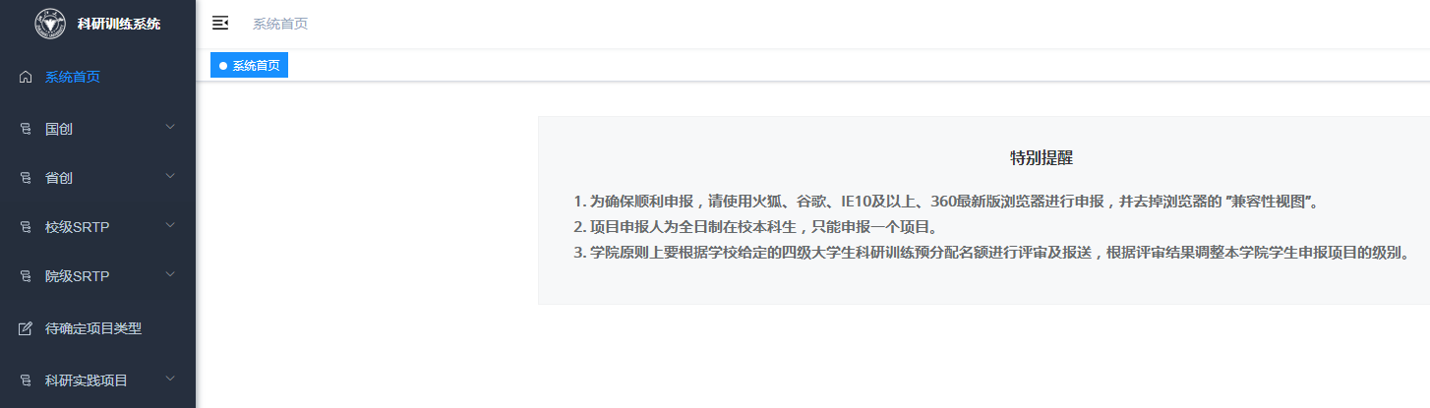

## 5学校管理员

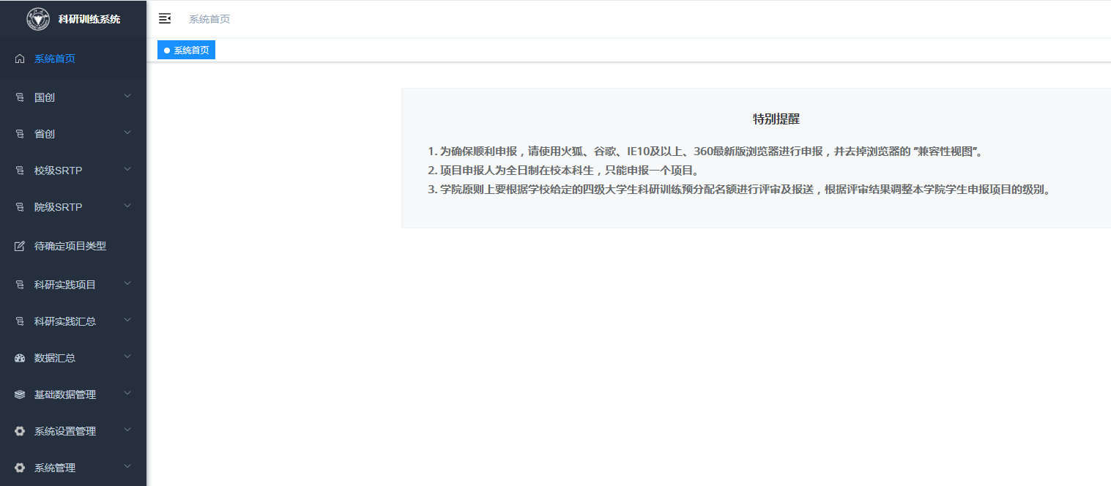

## 6项目申报

### 6.1申报限制

不管什么类型的项目，一年只能申报一次项目。

### 6.2学生项目负责人申报

学生登录进来后，首先完成个人信息，在立项管理页面点击发起申报

以下是申报的项目类型：

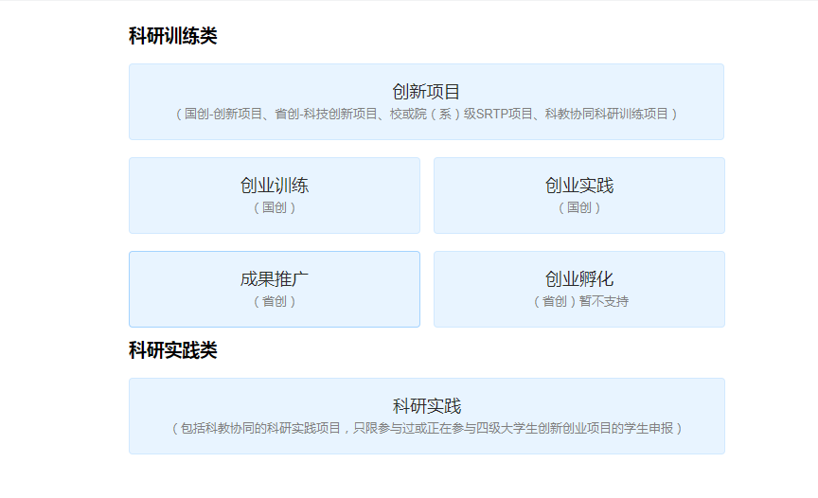

**注意：**

**1.申报科研训练类-创新项目时，国创-创新训练、省创-科技创新、srtp、科教协同、科研实践时，可复选级别申报，经评审后，院（系）根据项目实际情况确定项目级别。**

**2.“项目来源”属于教师指导选题的，若没有依托科研项目，“教师科研项目名称”、“教师科研项目编号”、“教师科研项目级别”、“教师科研项目负责人”等信息直接填写“无”。**

**3.负责人想对申报内容及经费开支科目调整（立项总金额度不变，调整期间请认真进行经费预算），在学校立项之前可以单独修改经费。**

### 6.3导师确认参与

注意：只需要负责导师确认，参与导师不用确认。

指导教师务必首先完成以下个人信息填写：

姓名

联系电话

所在单位

职务/职称

主要研究方向

近三年成果：国家级 等奖 项，省部级 等奖 项

近三年科研经费 万元，年均 万元

然后点击“项目管理”下的“待确定项目类型项目”，填写意见，选择是否参与。确认提交后项目进入学院评审状态。

### 6.4学院管理员审核项目

在各级项目下找到项目，点击待学院评审进入操作页面：

这里以“国创”类举例：

在立项管理列表，点击立项审批

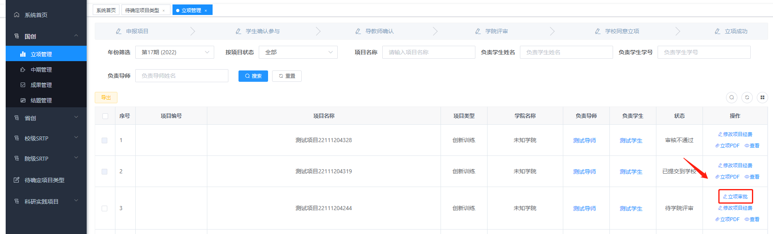

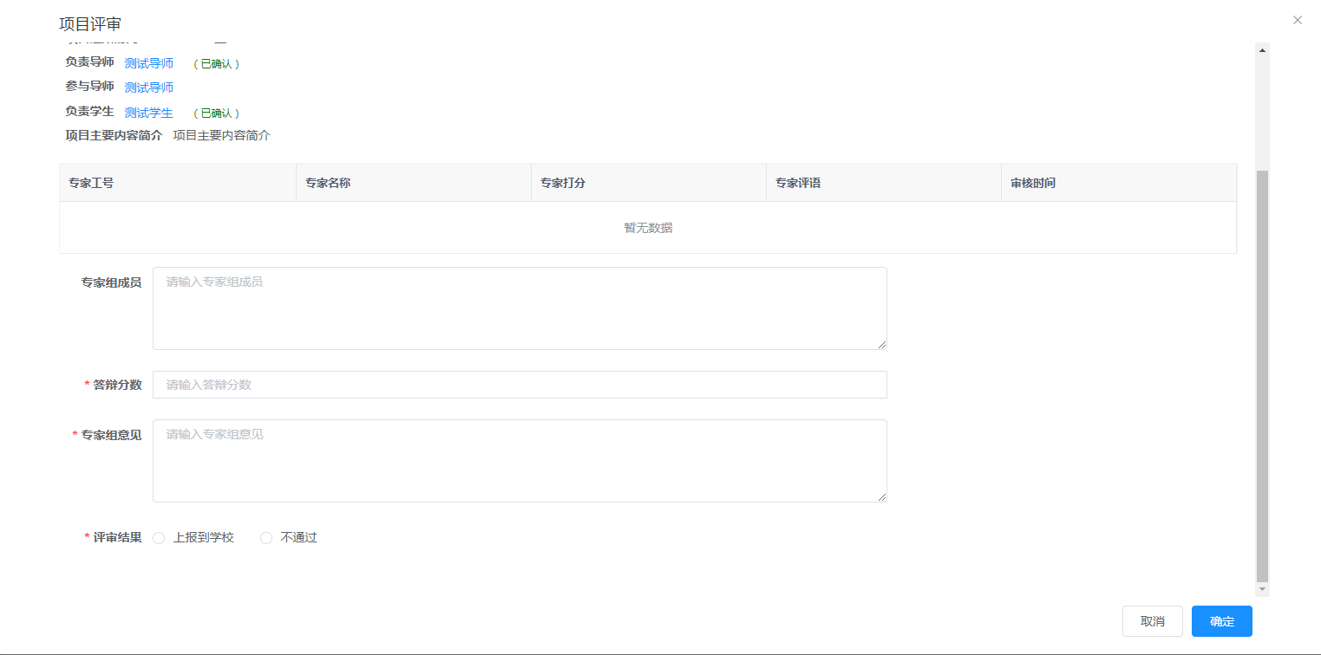

填写完信息之后，选择是否提交上报至学校。

注意：答辩分数为百分制（1-100之间）。

### 6.5学校管理员同意立项

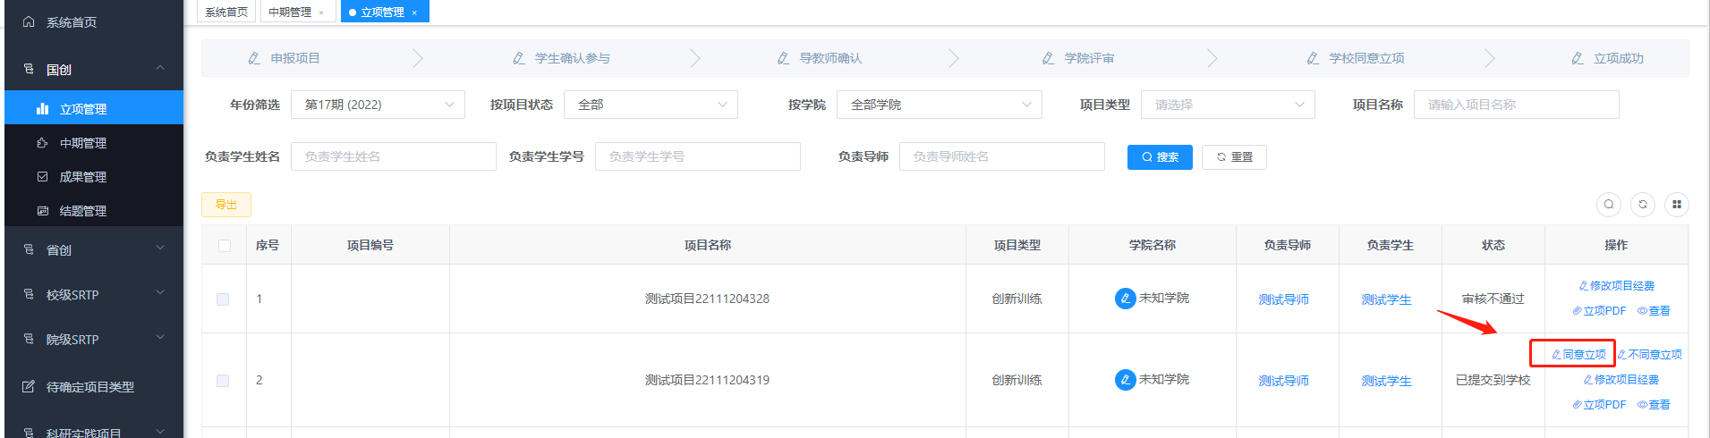

点击【同意立项】，完成立项，进入中期阶段

## 7 中期

学生提交中期检查表→负责导师确认批阅中期检查表→学院评审中期检查表→通过或不通过

### 7.1 学生提交中期检查表

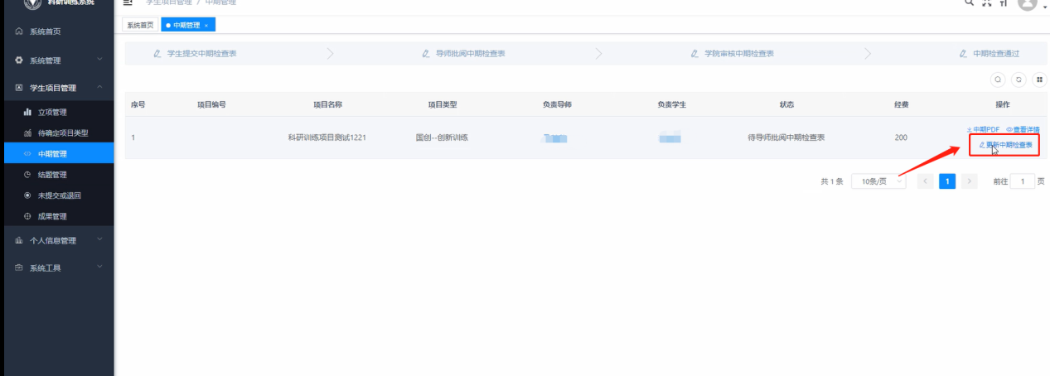

在中期管理页面操作栏点击提交中期检查表，完成信息填写之后，提交即可

### 7.2导师批阅中期检查表

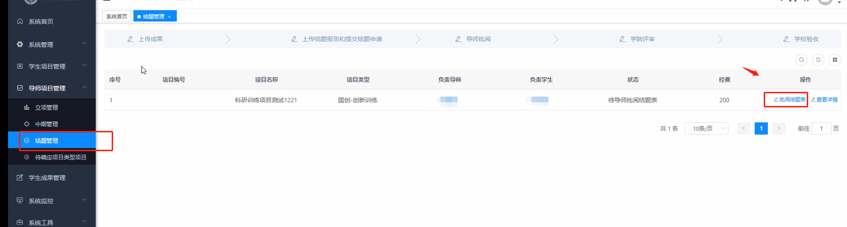

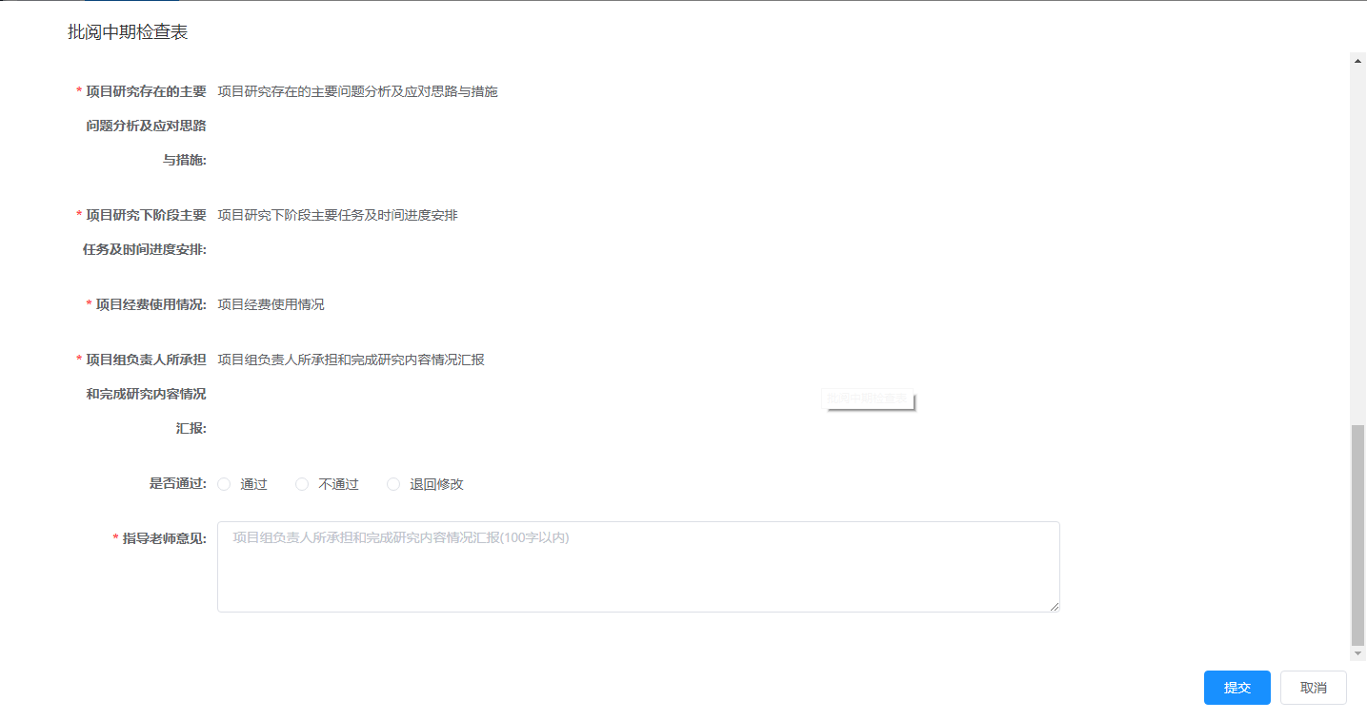

（1）通过：项目进入待学院批阅中期检查表

（2）不通过：项目终止，项目导师批阅中期检查表不通过

（3）退回修改：学生可以编辑修改项目信息

指导老师填写意见之后，点击提交按钮

8.3 学院审核中期检查表

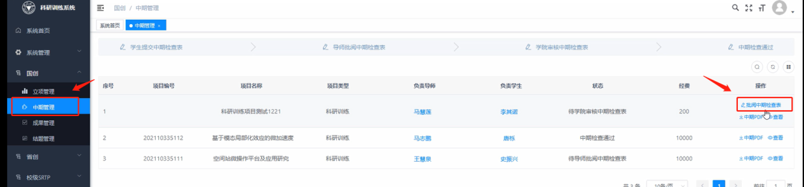

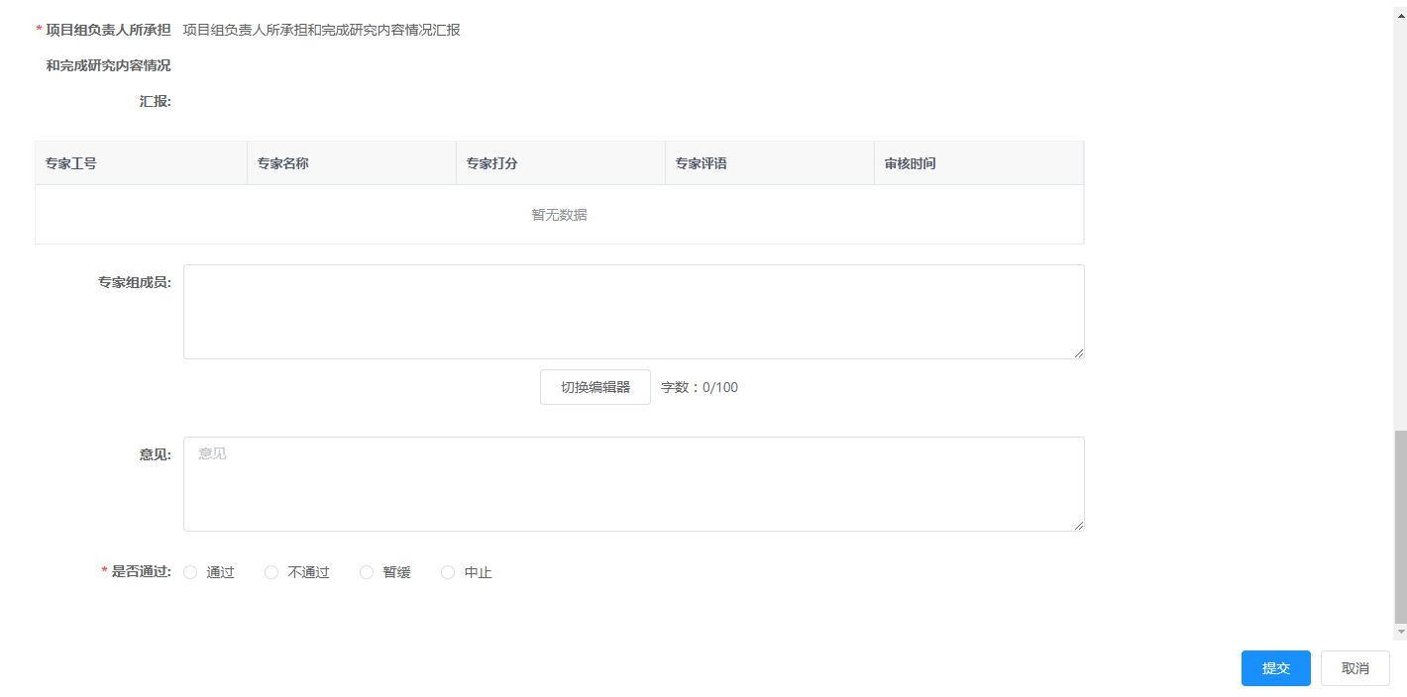

（1）通过：项目中期检查通过

（2）不通过：项目终止，项目中期检查不通过

（3）中止：项目终止，学院中期检查中止

（4）暂缓：学院中期暂缓

学院管理员填写完专家组成员、是否通过、意见，点击提交。

## 结题

结题流程：

学生先上传项目成果→提交结题报告附件→提交结题申请→学校审核结题申请→通过验收或不通过

### 8.1学生上传成果

只有中期检查通过的项目才可以上传成果

点击对应的tab后先选择成果类型，然后再新增成果

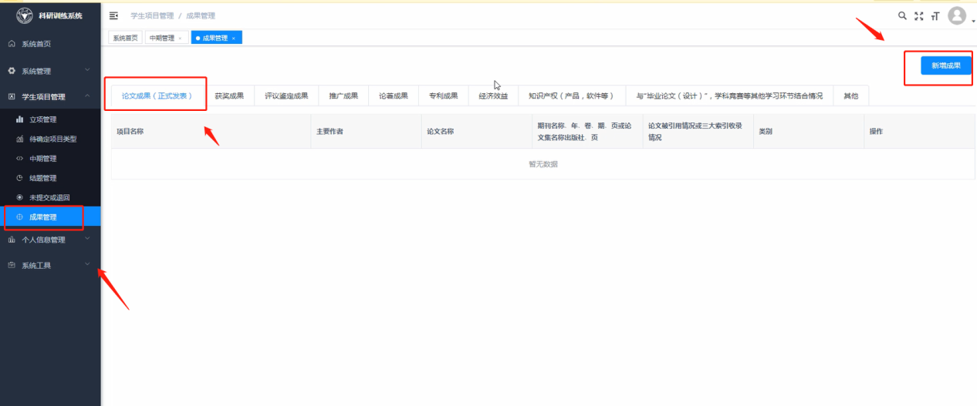

论文上传时请注意：上述tab中的“论文成果”指的是正式发表的论文，有期刊名称、出版社名称等信息；未能正式发表的论文上传至“其他”类别中，其他成果按对应的tab上传即可。

### 8.2 学生提交结题报告和结题申请

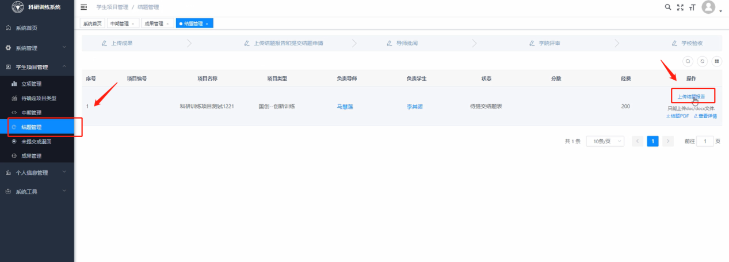

上传完结题报告后，就会出现结题申请按钮

### 8.3 导师批阅结题表



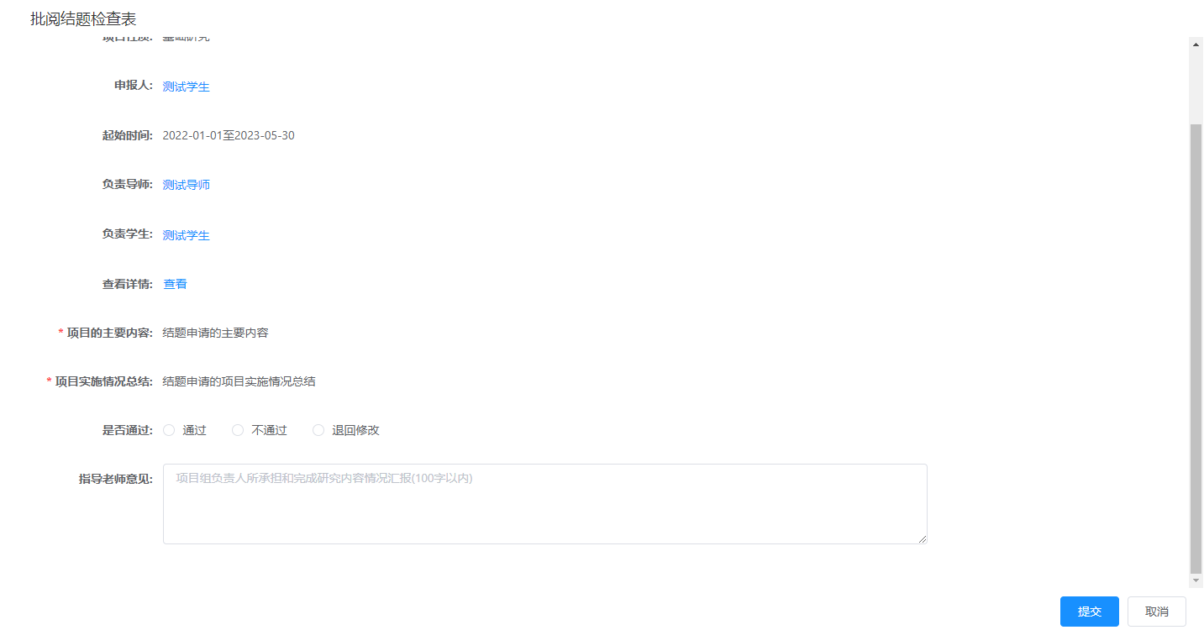

（1）通过：项目进入待学院批阅中期检查表

（2）不通过：项目终止，项目导师批阅中期检查表不通过

（3）退回修改：学生可以编辑修改项目信息

指导老师填写意见之后，点击提交按钮

### 8.4 学校审核结题表

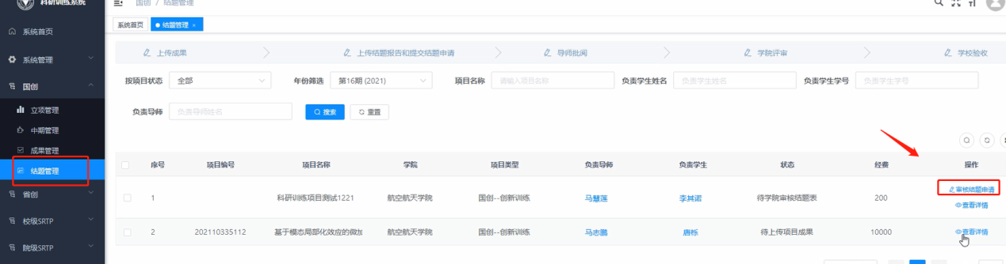

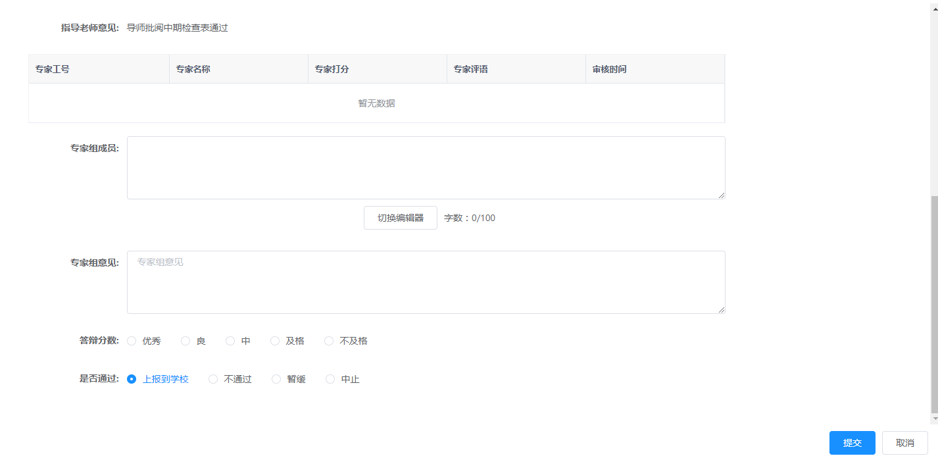

（1）上报到学校，项目为待学校验收

（2）不通过，项目终止，项目为学院结题审核不通过

（3）暂缓，项目暂缓，但是可以修改项目状态，状态为暂缓

（4）中止，项目终止，状态为中止

填写完信息之后提交。

验收分数分为：**优秀、良、中、合格、不合格**（在下拉菜单中选择）。

### 学校结题验收

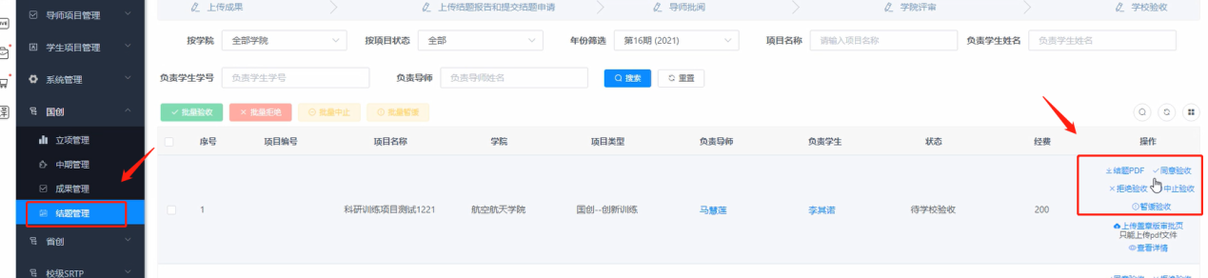

（1）同意验收

（2）拒绝验收

（3）中止验收

（4）暂缓验收

## 9 系统设置管理

### 9.1基本设置管理

这是设置每个类型项目申报时允许申报的导师和学生至少/最多的人数限制

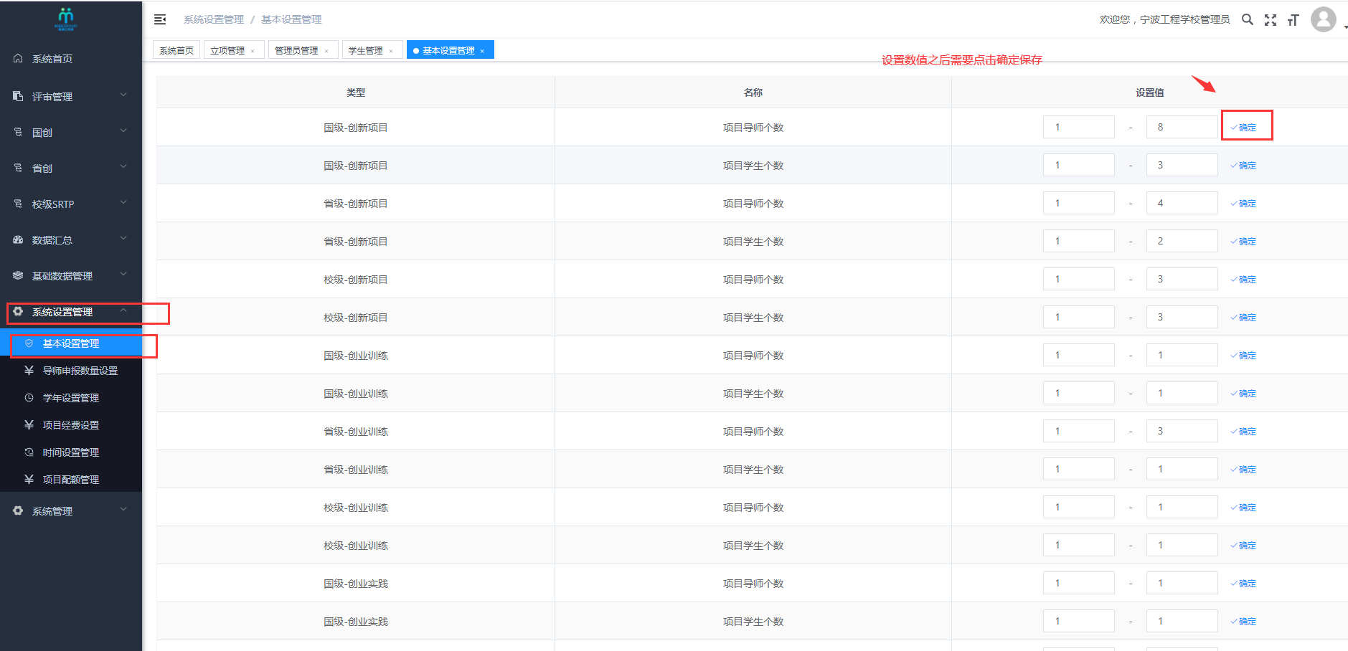

### 9.2学年设置管理

每年新的一期项目开启，需要创建项目期次和项目年份

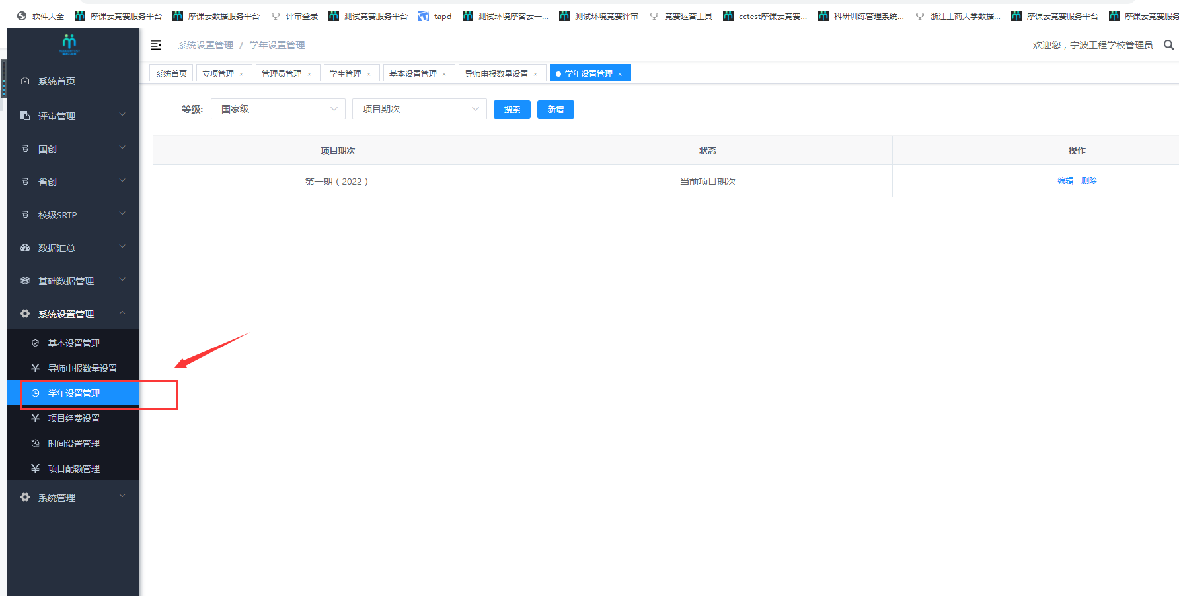

#### 9.2.1新建项目期次

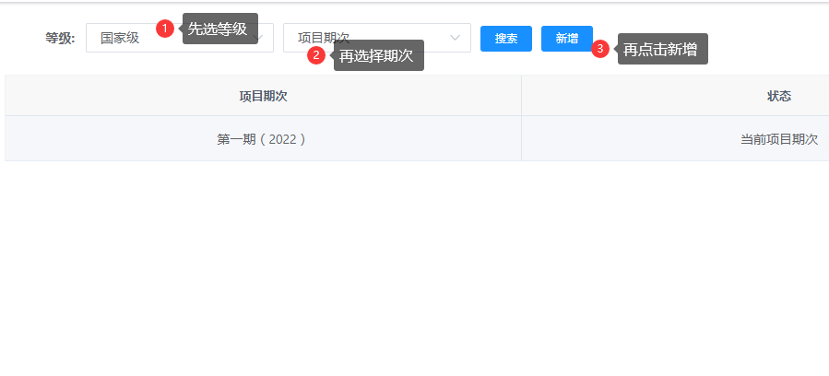

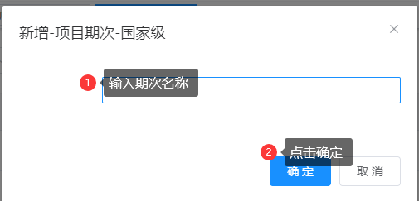

#### 9.2.2 编辑项目期次

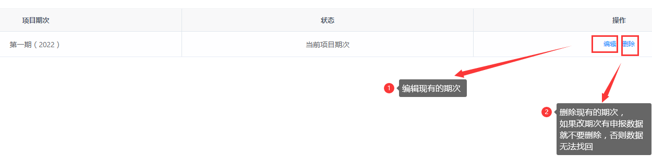

#### 9.2.3新建项目年份

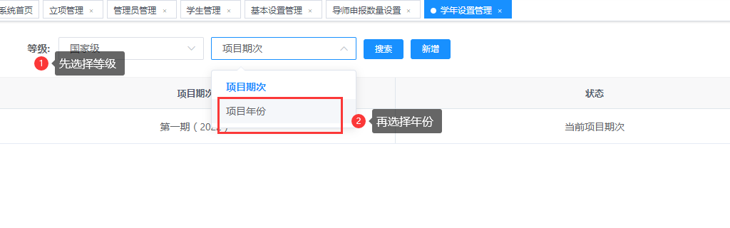



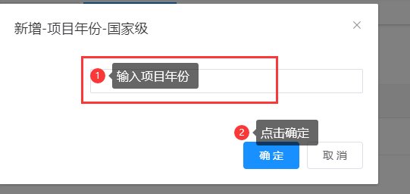

### 9.3项目经费设置

设置每个类型项目的最大金额，学生在申报项目时，不能超过设置的最大金额

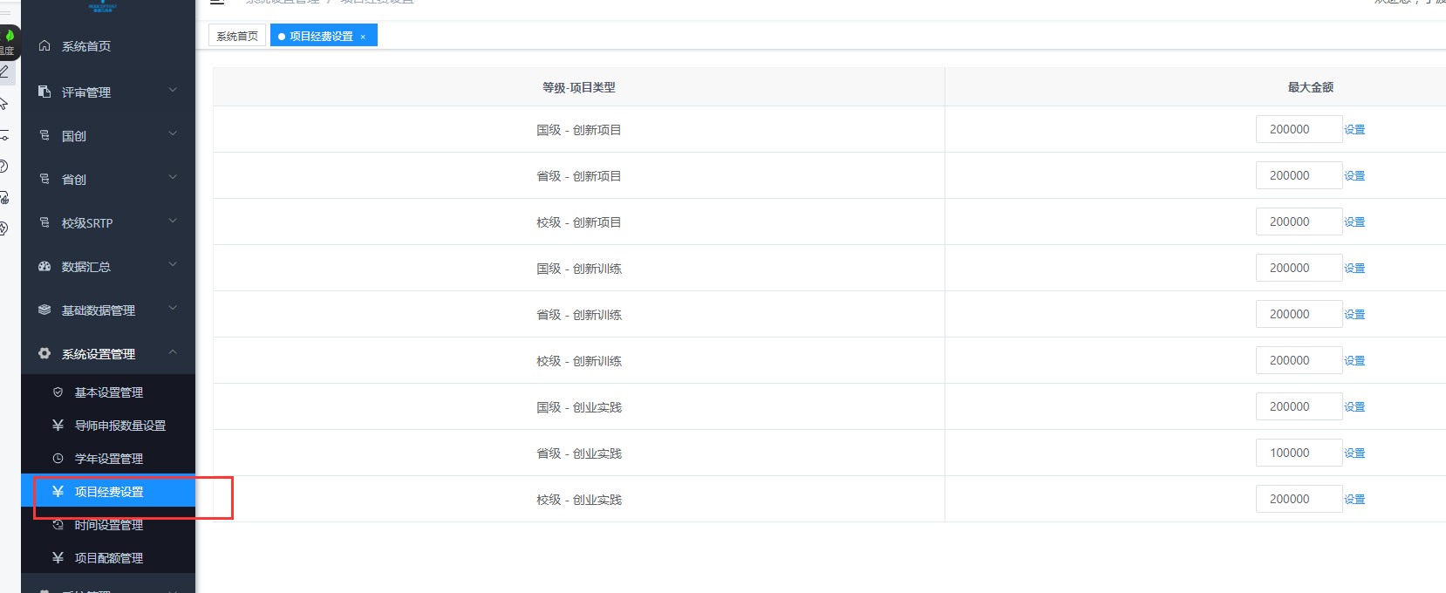

### 9.4时间设置管理

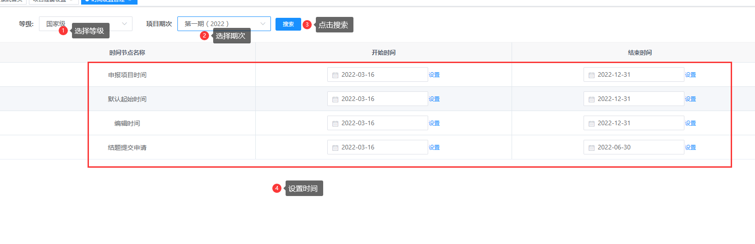

1. 选择等级
2. 选择项目期次
3. 点击搜索
4. 修改页面的选项时间

申报项目时间：在申报时间内，项目负责人才能提交申报项目

编辑时间：在编辑时间内，项目负责人可以编辑修改项目信息

结题提交申请：在申请时间内，项目负责人才能进行结题申请提交

### 9.5项目配额管理

配置每个学院的每个项目类型对应期次的配额

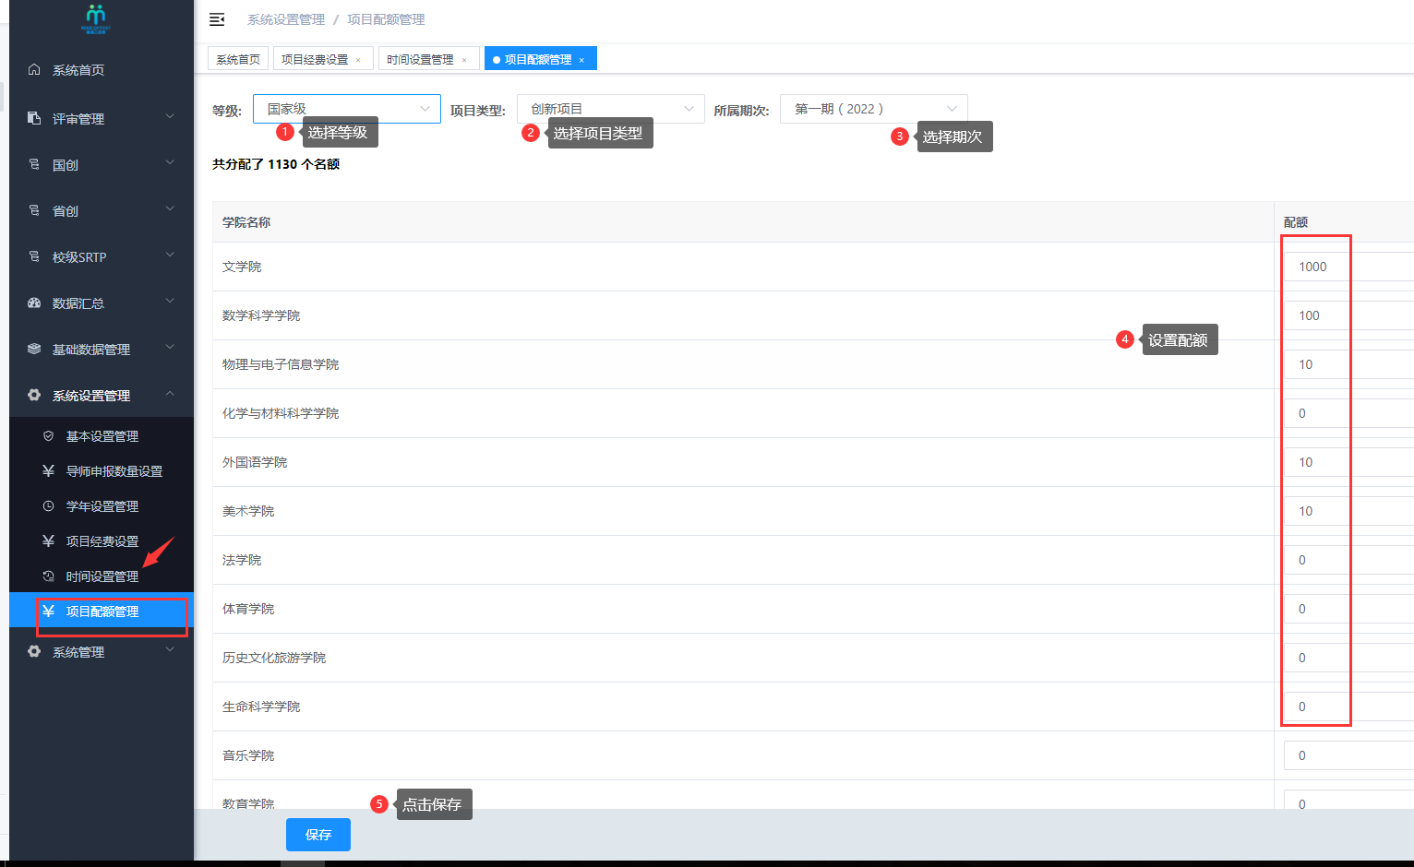

1. 选择等级
2. 选择项目类型
3. 选择项目期次
4. 设置某个学院的配额
5. 点击保存

## 10基础数据管理

### 10.1管理员管理

这里是新增学校管理员的，输入导师的教工号，会自动关联出来导师的姓名

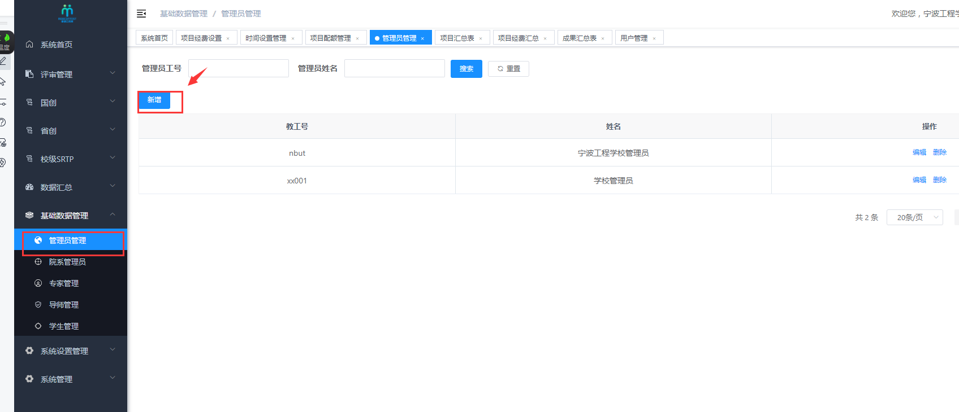

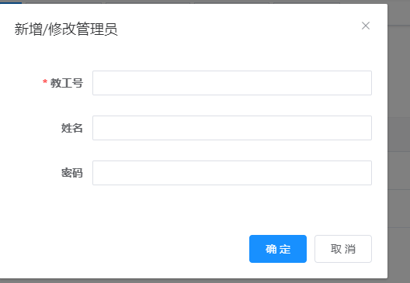

### 10.2院系管理员管理

这里是新增学院管理员的，点击新增，输入相关信息

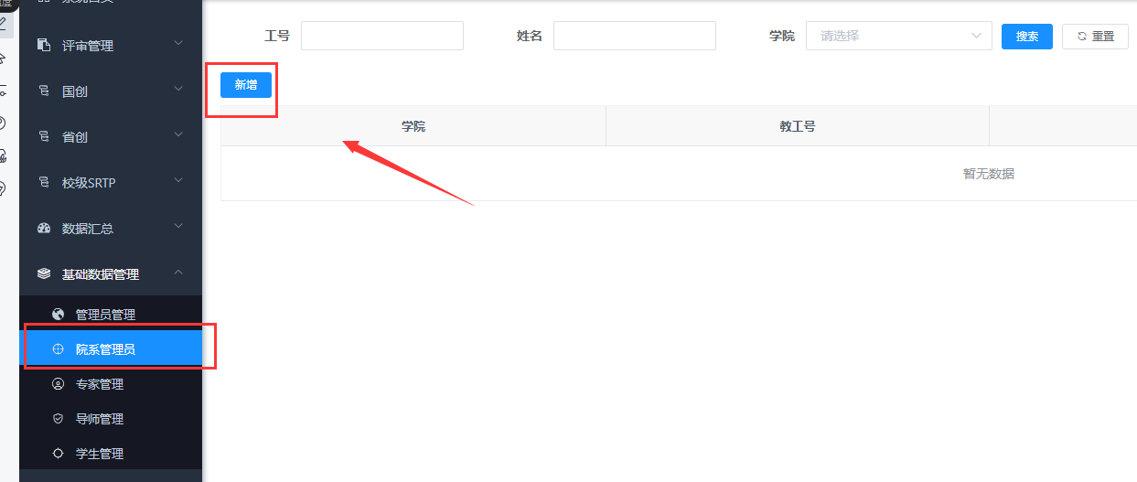

### 10.3专家管理

这里是新增专家的，赋予专家角色权限

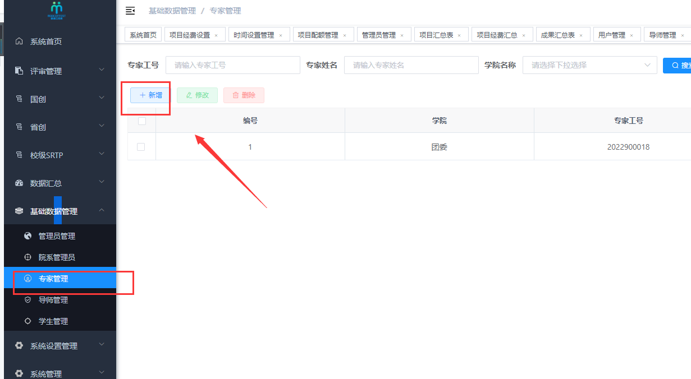

### 10.4导师管理

这里是新增导师的，“新增”是默认新增校内导师，校外导师添加点击“添加校外导师”

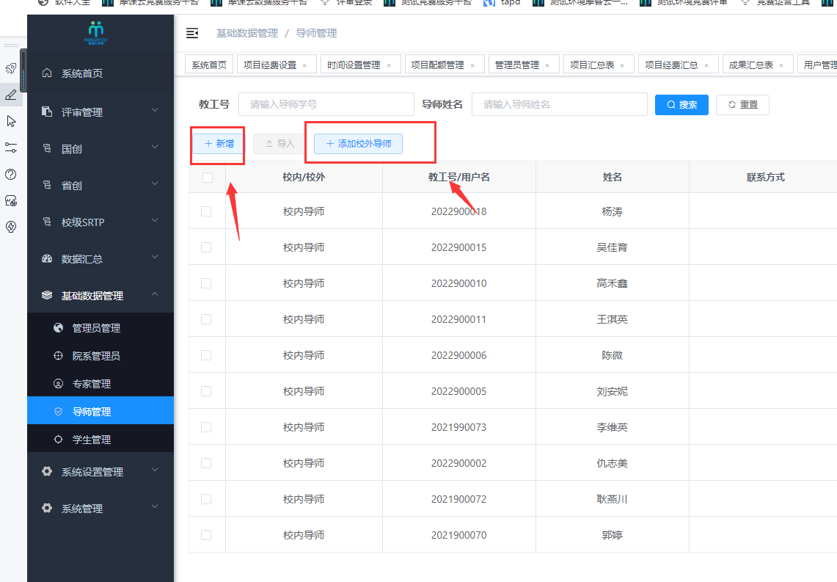

### 10.5学生管理

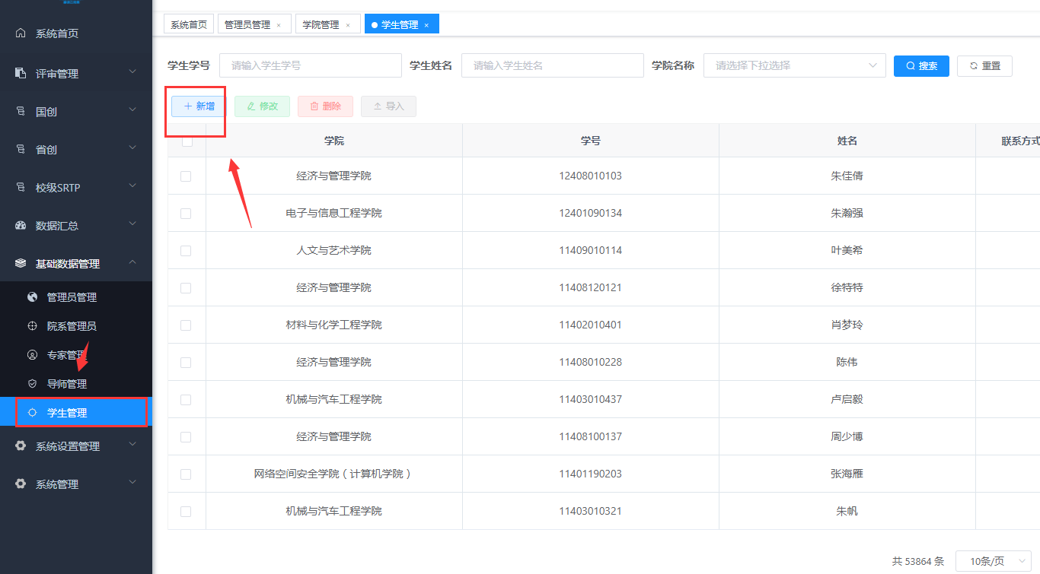

### 10．6 系统管理-账户管理

这个系统管理模块就账户管理是常用到的，其他模块可以不用管

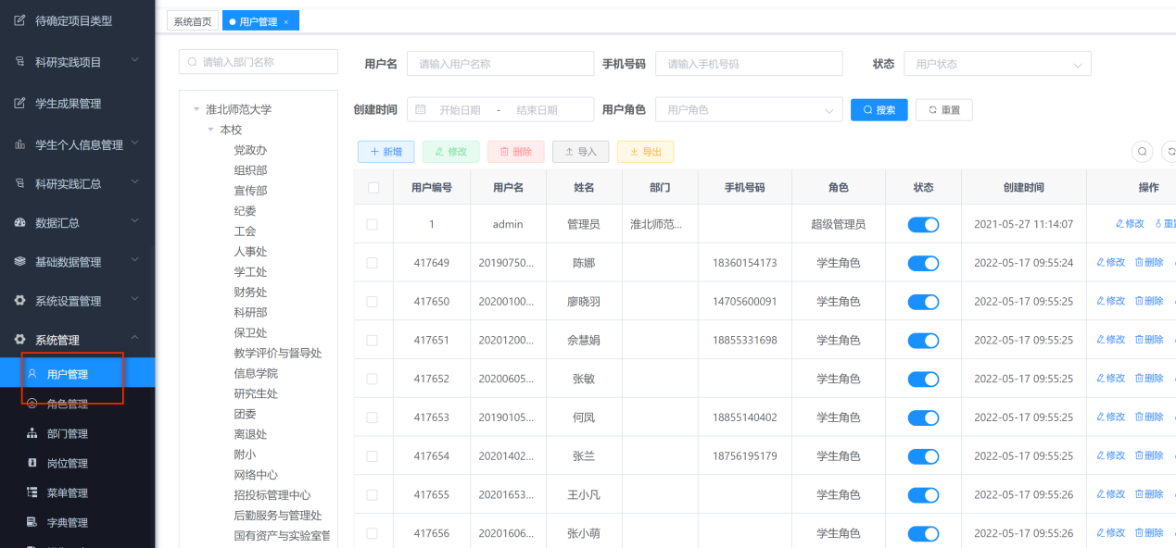

1. 重置密码

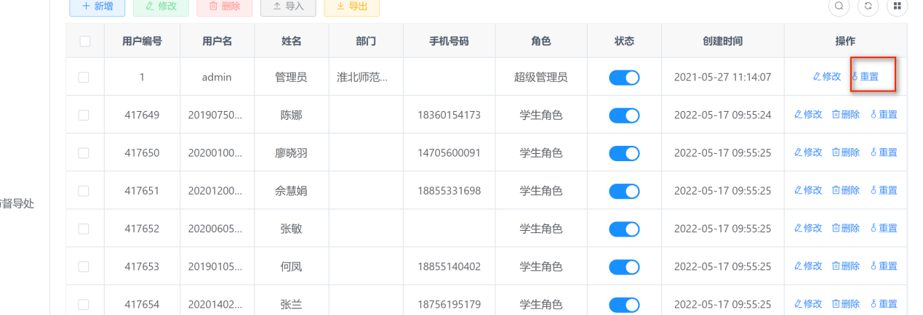

1. 修改用户角色权限

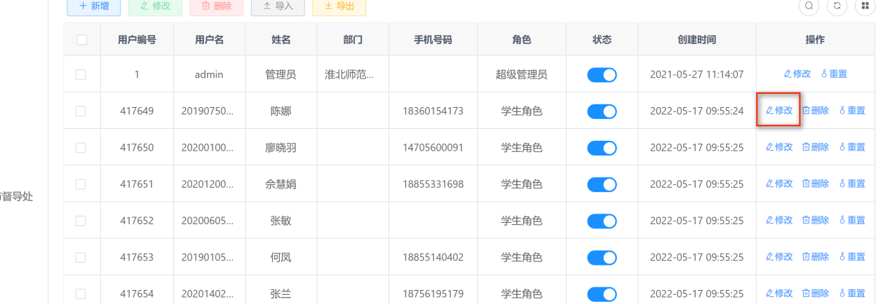

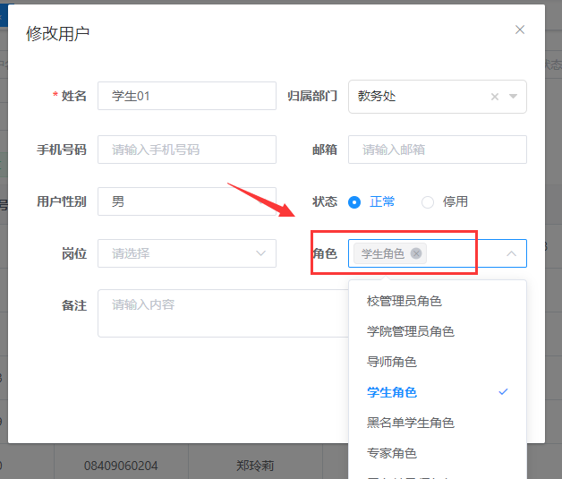

## 11评审管理

### 11.1立项评审

院级评审和校级评审在流程环节中不是必须要去执行的，可以选择两种评审流程，也可以选择其一，也可以两个评审流程都不做，根据项目状态来进行分配给院级专家还是校级专家。

#### 11.1.1分配给院级专家

在导师确认参与后，项目状态变为**待学院评审**时，评审状态是**未分配，**此时就可以将项目分配给院级专家

#### 11.1.2分配给校级专家

学院审核将项目提交到学校后，状态变为**已提交到学校**，评审状态是**未分配，**此时就可以将项目分配给校级专家

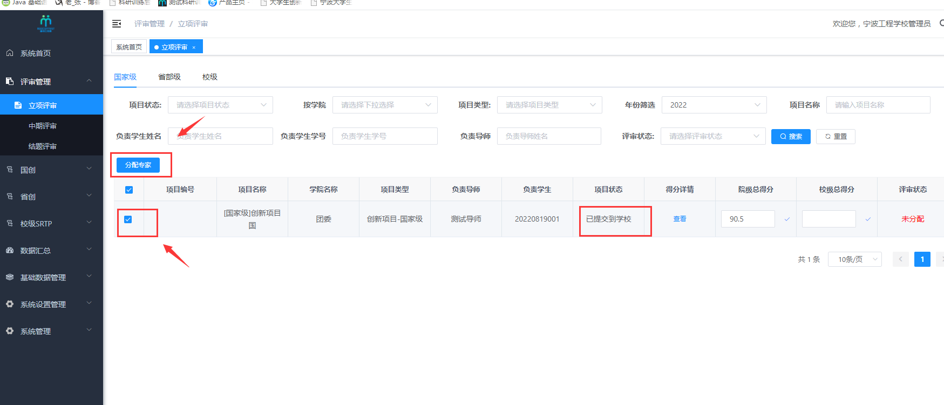

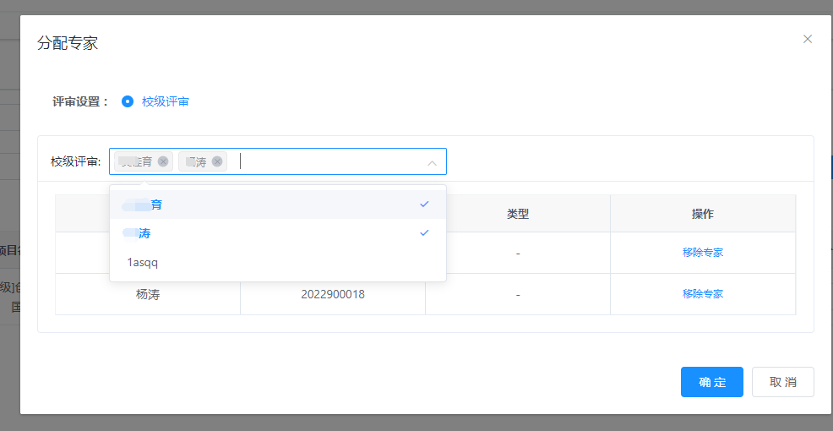

### 11.2查看评分详情

查看项目专家打分的详情

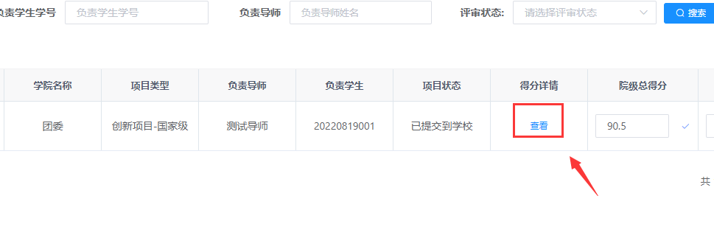

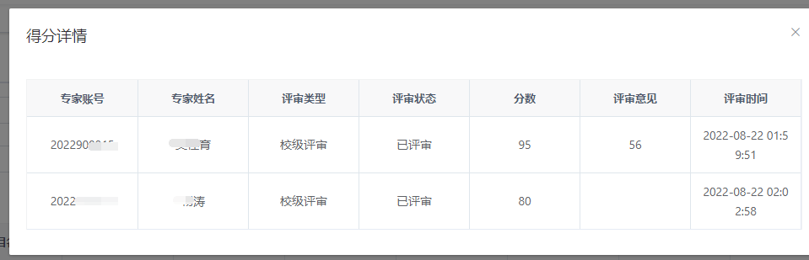

### 11.3中期评审

项目状态为“**中期待学校审核**”，评审状态为“**未分配**”，此时就可以进行分配专家，操作步骤与立项评审分配一致

### 11.4 结题评审

### 11.5立项管理

项目状态为“**已提交到学校**”，在操作栏选择同意或不同意立项

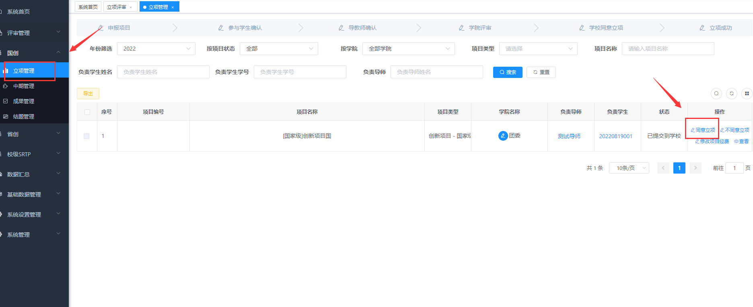

### 11.6 中期管理

状态为“**待中期学校审核**”，此时如果需要专家评审，就进入评审管理-中期评审进行分配，如果不需要，则直接进行审核

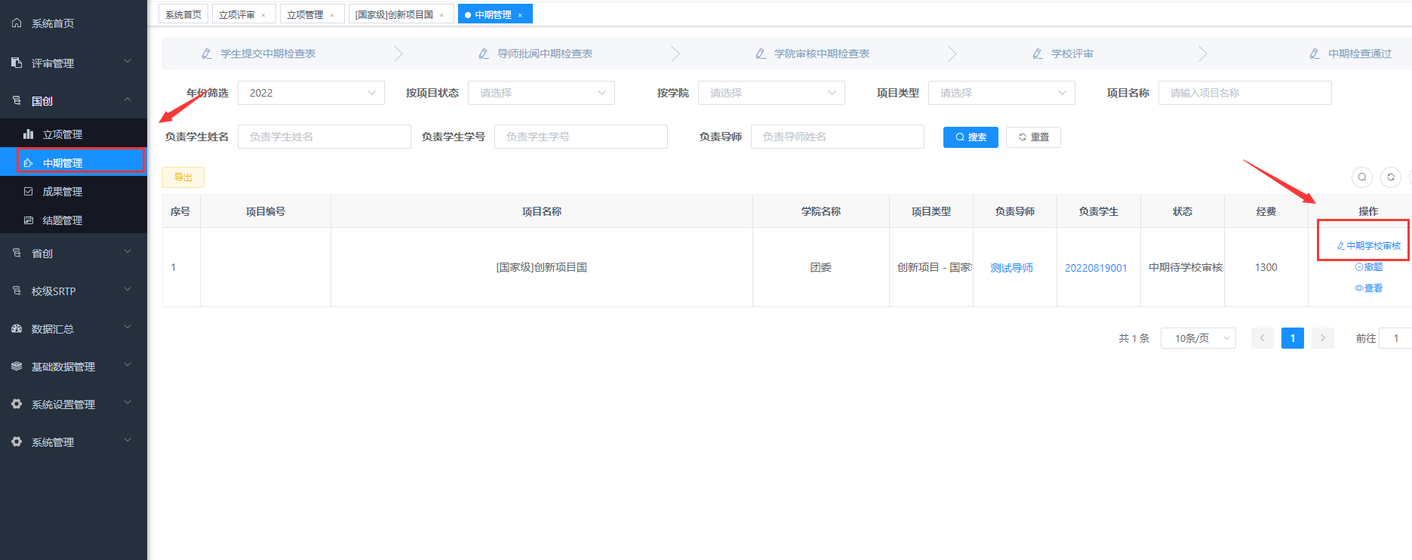

### 11.7 结题管理

状态为“**待学校审核结题表**”，此时如果需要专家评审，就进入评审管理-结题评审进行分配，如果不需要，则直接进行审核

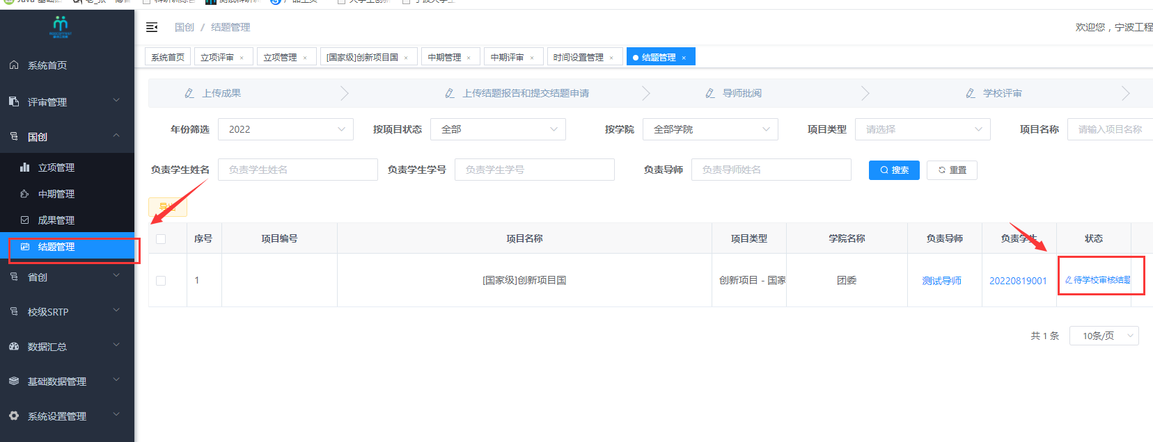

结题审核完毕后，确认是否同意验收

